Kajian Teologis-Etis Pengaruh Upah Guru Honorer terhadap Kinerjanya pada
Sekolah Menengah Pertama (SMP) di Kecamatan Mengkendek Kabupaten Tana
Toraja


SKRIPSI
Diajukan Kepada Sekolah Tinggi Agama Kristen Negeri (STAKN) Toraja dalam
Memenuhi Salah Satu Persyaratan Akademik Untuk Mendapatkan
Gelar Sarjana Pendidikan Kristen

OLEH

MESRI

20072636
SEKOLAH TINGGI AGAMA KRISTEN NEGERI
(STAKN) TORAJA
2012

Kajian Teologis-Etis Pengaruh Upah Guru Honorer terhadap Kinerjanya pada
Sekolah Menengah Pertama (SMP) di Kecamatan Mengkendek Kabupaten Tana
Toraja

SKRIPSI
Diajukan Kepada Sekolah Tinggi Agama Kristen Negeri (STAKN) Toraja dalam
Memenuhi Salah Satu Persyaratan Akademik Untuk Mendapatkan
Gelar Sarjana Pendidikan Kristen

OLEH

MESRI

20072636
SEKOLAH TINGGI AGAMA KRISTEN NEGERI
(STAKN) TORAJA
2012

HALAMAN PERSETUJUAN
Judul Skripsi : Kajian Teologis-Etis Pengaruh Upah Guru Honorer terhadap
Kinerjanya pada Sekolah Menengah Pertama (SMP) di
Kecamatan Mengkendek, Kabupaten Tana Toraja.
Disiapkan oleh:
Nama
: Mesri
NIRM
: 20072636
Jurusan
: Pendidikan Agama Kristen
Dosen pembimbing menyetujui dan menyatakan bahwa proposal skripsi ini telah
memenuhi persyaratan dan layak untuk dipertahankan dalam ujian, setelah melalui
proses pembimbingan dan pemeriksaan.
Mengkendek, 10 Juli 2012
Dosen pembimbing:
Pembimbing I

Dr. AguffinuJs Ruben
NIDN. 002570208-7603.
Pembimbing II
y Marrung S.Th.
z^NIP 20-0605-8101
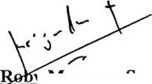
HALAMAN PENGESAHAN
Judul Skripsi
: Kajian Teologis-Etis Pengaruh Upah Guru Honorer
terhadap Kinerjanya pada Sekolah Menengah
Pertama (SMP) di Kecamatan Mengkendek
Kabupaten Tana Toraja
Diajukan kepada Sekolah Tinggi Agama Kristen Negeri (STAKN) Toraja untuk
memenuhi persyaratan mendapatkan gelar Sarjana Pendidikan Kristen (S.Pd.K)
Disiapkan Oleh
Dosen Pembimbing 1
Dosen Pembimbing 2
: MESRI
: Dr. Agustinus Ruben
: Roby Marrung, S.Th.
Telah dipertahankan oleh penulisnya di depan Panitia Ujian Sarjana (SI) Sekolah
Tinggi Agama Kristen Negeri (STAKN) Toraja pada tanggal 29 September 2012.
Mengkendek, 06 September 2012
Dosen Penguji
1. Yan Malino, S.Th
2. Dr. Ismail Banne Ringgi’
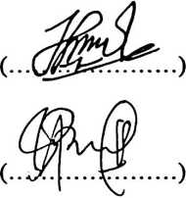
Panitia Ujian
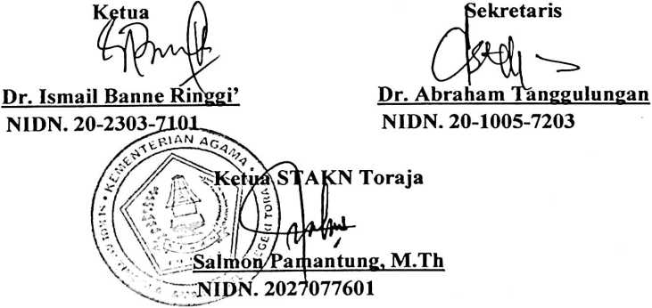
iii

